Impuls:

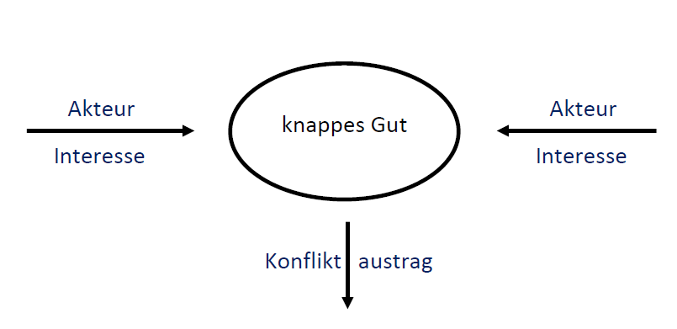

Möglicher Verlauf des Prüfungsgesprächs:

(1) Beschreiben Sie das Modell.
(2) Erläutern Sie das Modell an einem beliebigen Konflikt
(3) Vergleichen Sie die Rahmenbedingung des nationalen und den internationalen Konfliktaustrags .

ALTERNATIV

(1) Beschreiben Sie die Rahmenbedingungen internationalen Konfliktaustrags.
(2) Erläutern Sie, besondere Herausforderungen, die sich daraus für den Konfliktaustrag ergeben.

Bildungsplanbezug | Bildungsplan 2004 | Bildungsplan 2016
Inhaltsbezogene Standards | 2.2 Friedenssicherung und Konfliktbewältigung  einen Überblick über die internationale Ordnung geben | 3.2.1.1. Grundlagen des internationalen Systems  (1);(2); (3);
Kompetenzerwerb/  Prozessbezogene Standards | Durchführung von Problemanalysen mithilfe politischer Kategorien | 2.1 Analysekompetenz

